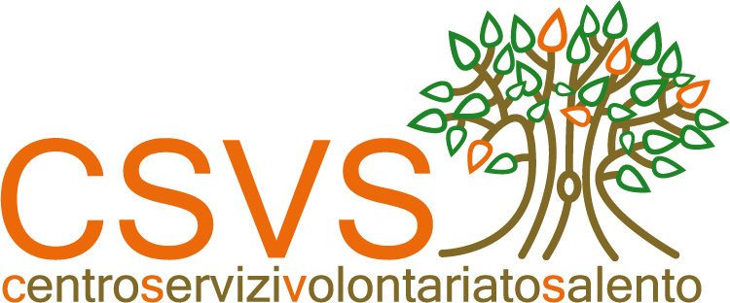

Corso di formazione “Comunicare il sociale”
venerdì, 2 ottobre, ore 16:00 – 20:00;
sabato, 3 ottobre 2015, ore 9:00 – 13:00
via Campania, sn– Corsano (Le)

Nome..........................................................................Cognome..............................................................
Luogo e data di nascita ............................................................................................................................
Telefono…....................................... ………cell..........…………………….. fax…..………………………..
Indirizzo …………………………………..............……......................Città...........................………………
e-mail………………………....…..……………………@.................................………………………………
Associazione di appartenenza …....….………………..…………...................................…………………..
Ambito di intervento ……………….......…………………........................................………………………….
Indirizzo Associazione ………......…….......................................Città…..................................…………….
Telefono Associazione..………..……...........................………… ……….fax…. …..............………………
e-mail Associazione ……………….......……………………@................................………………………….

INFORMATIVA AI SENSI DELL’ART. 13, D. Lgs. 196/2003

Con la presente Vi informiamo che i dati da Voi forniti vengono utilizzati per il corso in oggetto e trattati anche con strumenti informatici. Il conferimento dei dati non è obbligatorio ma in mancanza degli stessi il C.S.V.S non potrà fornire il servizio richiesto. In nessun caso i dati stessi verranno comunicati o diffusi a terzi ma potranno essere utilizzati per l’invio di comunicazioni riguardanti le attività istituzionali del C.S.V.S (seminari, convegni, corsi, ecc..) a meno di un suo esplicito dissenso che potrà esprimere barrando la casella sottostante. Come interessato godete dei diritti previsti dall'articolo 7 del citato d.lgs relativamente ai dati che Vi riguardano (accesso, correzione, integrazione, opposizione, cancellazione).
Titolare del trattamento è il Centro di Servizio Volontariato Salento ( C.S.V.S). Responsabile per il trattamento dei dati è il dott. Antonio Quarta al quale potrete rivolgervi per l’esercizio dei diritti di cui sopra al seguente indirizzo: Via Gentile,1 – 73100 LECCE. Se non desidera ricevere ulteriori comunicazioni del C.S.V.S. barri la casella qui accanto □

Data_________________________

FIRMA
___________________________

Sede di Lecce, Via Gentile, 1 – 73100 Lecce – tel/fax 0832/392640 e-mail: formazione@csvsalento.it

